Муниципальное общеобразовательное учреждение
«Гимназия № 1 г. Нерюнгри имени
С.С. Каримовой»

АЭРОДИНАМИКА БУМАЖНЫХ САМОЛЕТОВ

ИССЛЕДОВАТЕЛЬСКИЙ ПРОЕКТ

Выполнил: ученик 11 «Б» класса
«Гимназии № 1 г. Нерюнгри»
Пестряков Даниил Андреевич

Руководитель:
Горюхина Е. Е. / ________________
(подпись)

Нерюнгри – 2023

ОГЛАВЛЕНИЕ

ВВЕДЕНИЕ 3

- ТЕОРЕТИЧЕСКАЯ ЧАСТЬ 5
  - Основы аэродинамики самолета 5
  - История бумажных самолетиков 7
  - Полет бумажных самолетиков 9
Вывод по первой главе 10

2. ПРАКТИЧЕСКАЯ ЧАСТЬ 12
2.1 Бумажный самолет № 1 12
2.2 Бумажный самолет № 2 13
2.3 Бумажный самолет № 3 14
2.4 Бумажный самолет из рекорда 15
2.5 Установка для запуска самолетиков 16
Вывод по второй главе 17

ЗАКЛЮЧЕНИЕ 18
ЛИТЕРАТУРА 19

ВВЕДЕНИЕ

Аэродинамика – термин из физики. Она постоянно взаимодействует с живой и неживой природой, с самолетами, с автомобилями, с ракетами и с другими объектами. Её воздействие на объекты невозможно заметить без вспомогательного оборудования. Аэродинамика может, как помешать, так и помочь какому-либо объекту. Она способна удерживать металлический самолет от падения (при условии: самолет с крыльями и с малой тягой в турбинах), а бумажный самолетик она способна заставить летать.

Бумажный самолетик – это неточная модель самолета, сделанная из бумаги. Самолетик используется, зачастую для развлечения детей, для передачи информации, по типу письма, рисунка и так далее, на короткое расстояние. Человечество же шагнуло вперед. Люди, с целью оставить след в истории начали соревноваться в запуске бумажных самолетиков. Они начали ставить мировые рекорды в данной тематике, тем самым получая огласку. Одним из таких является рекордсмен из Японии - Такуо Тода. Ему принадлежит рекорд по продолжительности полета, который был поставлен в 2010 году. Его самолетик продержался в воздухе почти 30 секунд. В 2022 году был побит поставленный рекорд по дальности полета. Самолетик был запущен на расстояние в 77 метров. Данный рекорд поставила команда, состоящая из трёх участников, двое из Южной Кореи, третий из Малайзии. Для эффективности они разделили обязанности, один проектировал модель самолета, второй реализовывал идеи первого, пытаясь сделать их идеальными, а третий запускал их.
Таким образом, бумажный самолетик получил огласку в мире. Тем, самым оставив след в истории.

Актуальность: Бумажные самолетики — классический пример применения аэродинамики. Понимая принципы аэродинамики, мы можем создавать бумажные самолетики, которые могут летать дальше, быстрее и точнее. Я рассмотрю аэродинамику бумажных самолетиков и выясню, как можно использовать эти принципы, чтобы улучшить их полет. Я также рассмотрю некоторые распространенные варианты бумажных самолетиков и выясню, как их конструкция влияет на летные характеристики. Основываясь на моей работе, учащиеся смогут проще понимать физику самолетов (аэродинамику) на примере маленьких бумажных моделей.
Объектом исследования является аэродинамика и её законы.
Предметом исследования являются модели бумажных самолетиков.
Цель: выявить модели самолётиков, обладающих наилучшими лётными характеристиками.
Задачи:
- Изучить информацию по данной теме.
- Выявить причины, влияющие на полет самолетика.
- Выяснить, что влияет на дальность и длительность полета бумажного самолета
- Изготовить модель бумажного самолетика, установившего мировой рекорд по продолжительности полета.

Методы исследования:
- метод поиска и изучения литературы по теме;
- метод наблюдения;
- исследовательский метод;
- метод практической работы.

Практическая значимость: Своим проектом я хочу рассказать об аэродинамике. Мой проект будет полезен для людей, которые желают понять, как летают тяжелые летательные аппараты, а также для тех, кому интересно разность полетов бумажных самолетов, если все модели одинаковы и сделаны из одного материала.

ТЕОРЕТИЧЕСКАЯ ЧАСТЬ
1.1 Основы аэродинамики самолета
Аэродинамика — это раздел физики, изучающий движение воздуха и других газообразных жидкостей, а также силы, действующие на движущийся объект относительно таких жидкостей. Это область исследований, которая существует уже несколько столетий, но лишь недавно привлекла к себе больше внимания из-за своей важности в современной технике. Законы аэродинамики дают нам инструменты и знания, необходимые для проектирования эффективных самолетов, автомобилей и других транспортных средств.
Аэродинамика обширный раздел, который участвует везде, где есть соприкосновение с воздухом. Интересующий нас раздел – это влияние аэродинамических сил на самолет.
Для начала аэродинамическая сила – это сила, с которой набегающий воздушный поток воздействует на твердое тело.
Сила воздействия воздушного потока на твердое тело зависит от многих параметров, главными из которых являются форма и ориентация тела в потоке, линейные размеры тела и интенсивность воздушного потока, определяющаяся его плотностью и скоростью.
При взаимодействии твердого тела с потоком воздуха неважно, движется ли тело в неподвижном воздухе или неподвижное тело обтекается движущимся воздушным потоком. Возникающие силы взаимодействия будут одинаковы. Для удобства выполнения аэродинамических расчетов полную аэродинамическую силу R можно разложить на три взаимно перпендикулярные составляющие в скоростной системе координат. Положительное направление оси X будет направлено по вектору скорости полета, оси Y перпендикулярно к оси X вверх, а ось Z направлена перпендикулярно к плоскости, в которой находятся оси X и Y. Составляющую полной аэродинамической силы вдоль оси X назвали силой аэродинамического сопротивления. Составляющую вдоль оси Y – подъемной силой.
Подъемная сила – это составляющая полной аэродинамической силы, перпендикулярная вектору скорости движения тела в потоке жидкости или газа, возникающая в результате несимметричности обтекания тела потоком.
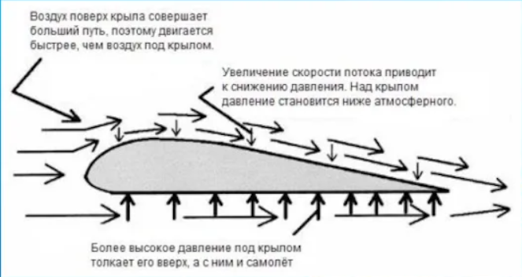
Угол атаки – это угол между направлением вектора скорости набегающего на тело потока (жидкости или газа) и характерным продольным направлением, выбранным на теле.
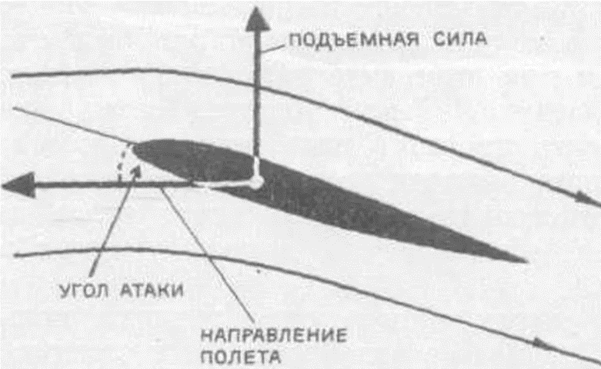
1.2 История бумажных самолетиков
История бумажных самолетиков берет начало в Древнем Китае. Примерно две тысячи лет назад китайцы создавали из папирусной бумаги оригами птиц, которые подбрасывали в воздух.
Позже пионеры аэродинамики, такие как Леонардо да Винчи, начали строить свои прототипы самолетов из бумаги. Итальянский художник и изобретатель всегда был увлечен концепцией полета – историки нашли в его дневниках чертежи возможного самолета и вертолета.
Оригинальные бумажные самолетики, которые обычно складывают дети на уроках, появились в середине 19 века. В то время возможность летать для человека была научной фантастикой – никто не думал, что сегодняшние истребители или «боинги» будут выглядеть так. Именно поэтому, бумажные самолетики называли «дротиками» или «голубями».
Названия не изменились даже спустя много лет, после того как авиаперелеты стали реальностью. Только в пятидесятых годах прошлого века, когда настоящие самолеты стали похожи на бумажные, название «самолет», наконец, заменило «дротик» и «голубя»
1.3 От чего зависит дальность и длительность полета бумажного самолетика?
Первой из причин я бы выделил материал изготовления. При складывании бумажного самолетика можно использовать различную бумагу: офисную А4, газетную, альбомную, из журнала и пр. Все эти виды бумаги разнятся по своим физическим свойствам. Например, газетная бумага тонкая и имеет небольшую плотность и как следствие легкий вес.
Еще важным моментом в «бумажной авиации» является правильное расположение центра тяжести. Например, скорость и траекторию полета можно корректировать, сгибая заднюю часть крыла подобно настоящим закрылкам, слегка поворачивая бумажный киль.
Гипотеза: если вносить изменения в конструкцию самолета (форму крыла, носа, хвоста бумажного самолетика), то может измениться дальность, продолжительность полета.
Геометрический признак | Свойства
Площадь | Если площадь крыльев большая, то увеличивается время полета (для достижения максимального времени нужно уменьшить и фюзеляж самолетика)  Если площадь крыльев маленькая, то увеличивается скорость полета (для достижения большего результата нужно сделать фюзеляж с узким носом)
Форма крыльев | 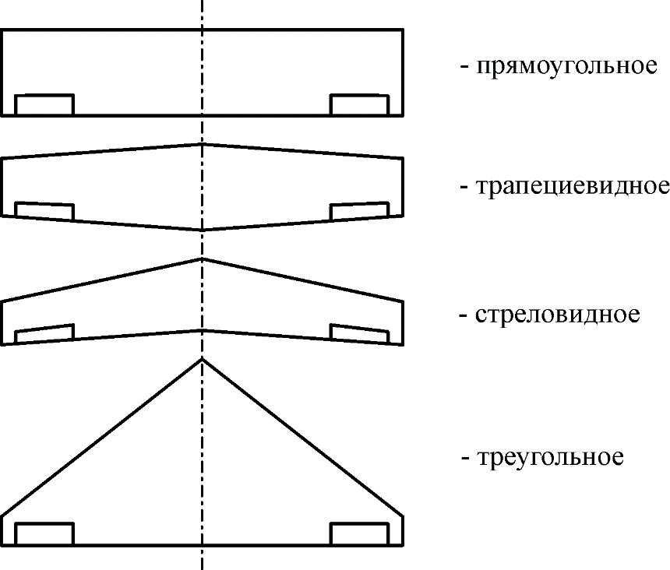
К примеру, самолеты для скоростных полетов по форме напоминают дротик они такие же узкие, длинные, жесткие, с ярко выраженным смещением центра тяжести к носу. Самолеты для максимально длительных полетов имеют большой размах крыльев, хорошо сбалансированы. Балансировка крайне важна для самолетов, запускаемых на улице. Они должны сохранять правильное положение, несмотря на колебания воздуха. Самолетам, запускаемым в помещении, полезно смещение центра тяжести к носу. Такие модели летают быстрее и стабильнее, их проще запускать.

Помимо основных факторов: формы, веса, размера, прочности, существуют еще масса причин, которые могут повлиять на полет самолетика. Это такие факторы как, погодные условия. Естественно, что при сильном ветре наш бумажный самолетик далеко не улетит, его просто сдует. А при сильном дожде он моментально промокнет или даже если дождь крупный, то его просто собьет.

ВЫВОД К ПЕРВОЙ ГЛАВЕ
Из первой части я изложил ключевую информацию об аэродинамике и историю развития бумажных самолетиков, а также я привел гипотезу о влиянии конструкции самолетов на характеристики полета самолета.

ПРАКТИЧЕСКАЯ ЧАСТЬ
В данной части я проанализирую разные модели бумажных самолетиков, а также я опровергну или подтвержу свою гипотезу.
САМОЛЕТИК №1
Материал: Лист формата А4. Офисная бумага.
Способ сбора:
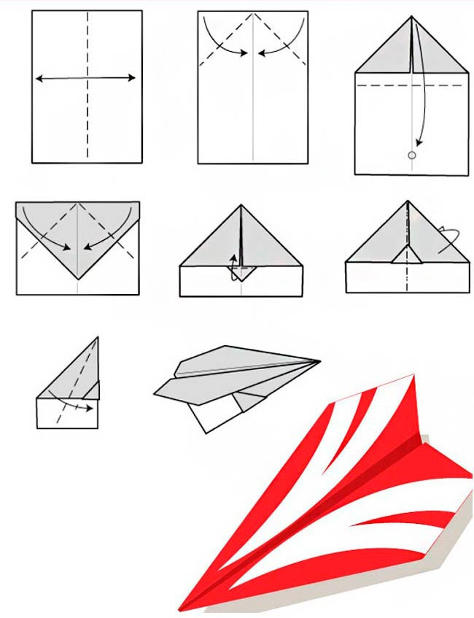
Стандартный бумажный самолетик. Время полета, при ограниченном пространстве, от 3 секунд. Скорость полета средняя. Форма крыльев трапециевидная. Размах крыла 11,5 см. Также запуск проводился в комнате с открытым окном. Время полета не получил больших изменений. Скорость полета стала выше. Сквозняк не мешал самолетику летать. Вес распределен равномерно.
Вывод: Хороший самолетик ничего лишнего, но не самый удобный для модификаций.
БУМАЖНЫЙ САМОЛЕТИК №2
Материал: Лист формата А4. Офисная бумага.
Способ сбора:
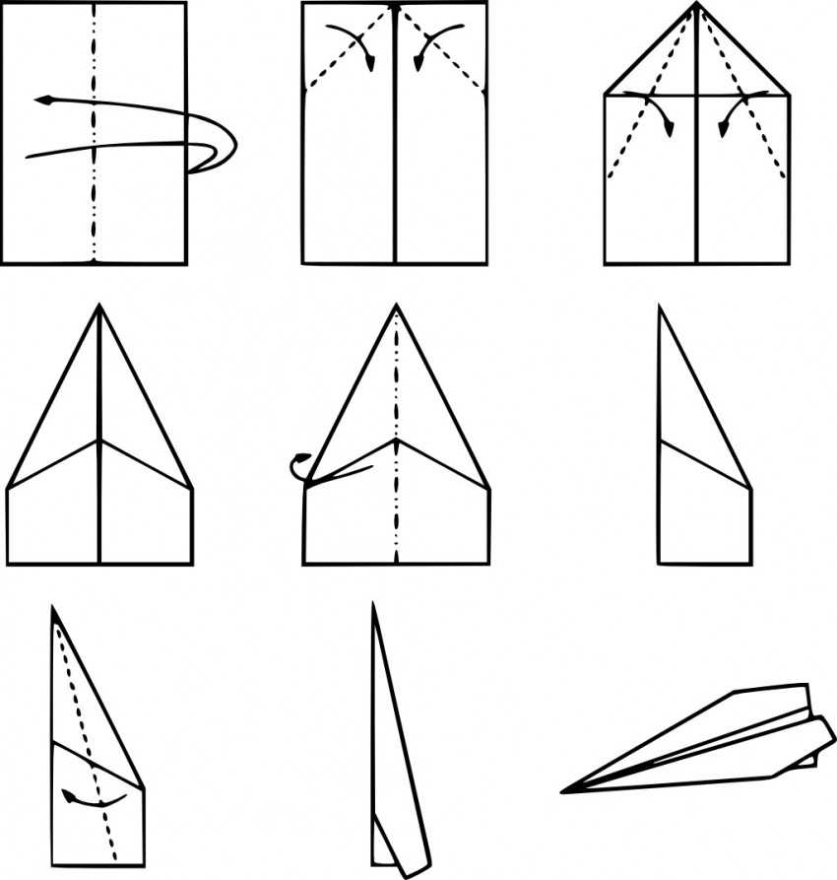
Форма крыла между треугольной и трапециевидной. Размах крыльев 11 см. Вес распределен не равномерно. В основном вес сконцентрирован на носу самолетика. Время полета из-за данной причины значительно меньше. Но скорость значительно выше, от чего расстояние полета примерно равны. С открытым окном, из-за турбулентности, из 10 запусков только 4 прошли успешно, то есть продержались в воздухе больше 2 секунд.
Вывод: Хороший самолетик ничего лишнего, но не самый удобный для модификаций.
БУМАЖНЫЙ САМОЛЕТИК №3
Материал: Лист формата А4. Офисная бумага.
Способ сбора:
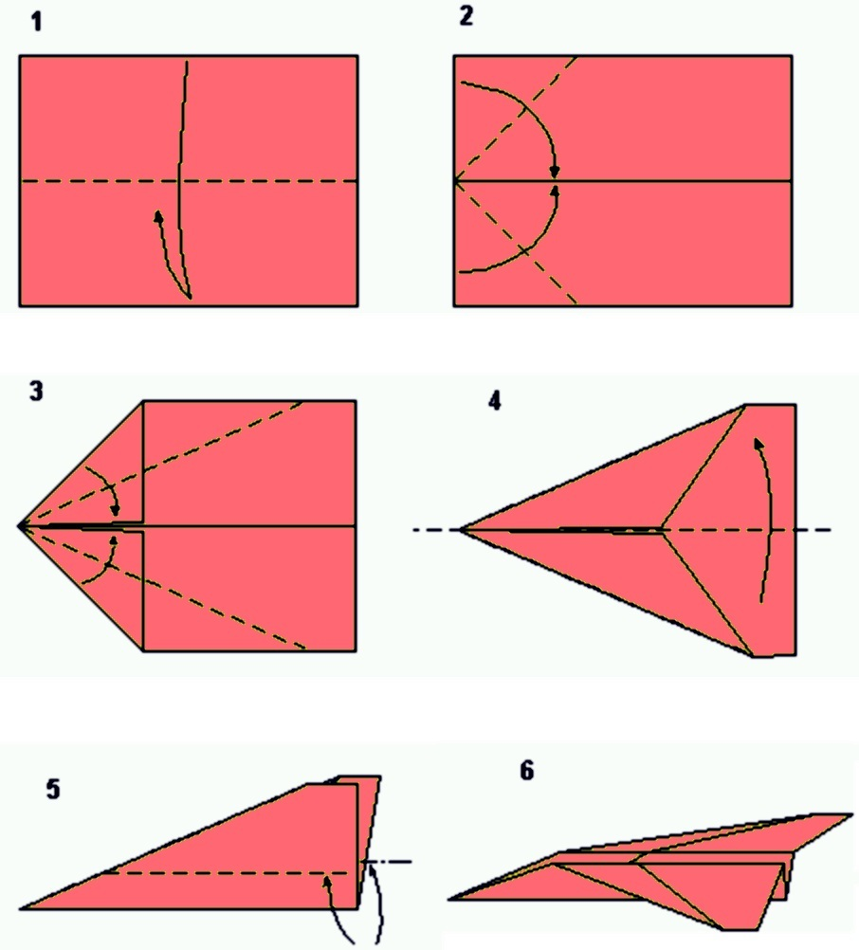
Схож с №2, но в разы хуже. Максимальное время полета 2 секунды. Вес распределен равномерно. Скорость полета медленная. Ради улучшения показателей я сделал модификацию. Я загнул концы крыла и сделал киль (рог на хвосте самолета). Благодаря данной модификации самолетик стал более стабильным. И результаты стали такими: время > 3 секунд ( если сделать запуск сильнее), скорость увеличилась не на много.
Вывод: Самый худший из всех самолетиков. В мою книгу он не попадет.

БУМАЖНЫЙ САМОЛЕТИК №4
Материал: Лист формата А4. Офисная бумага.
Способ сбора:
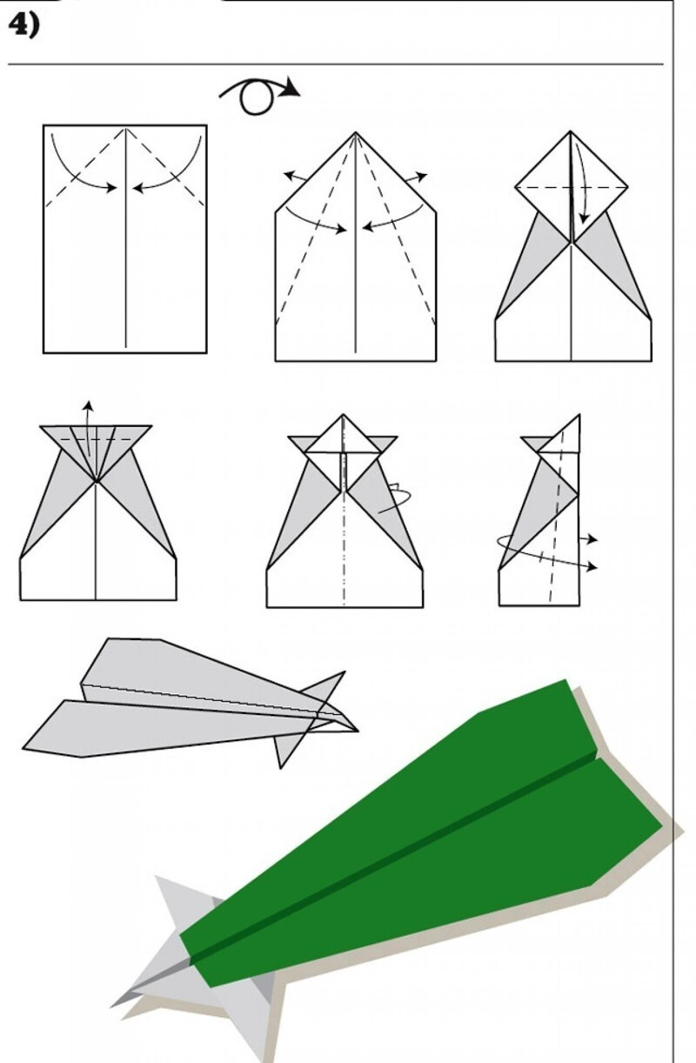
Самый быстрый и идеальный самолетик. Скорость высокая, 6 метров пролетел чуть меньше чем за 2 секунды. Может лететь больше 4 секунд. Вес распределен равномерно. После модификации, а именно загнув края крыльев, значительно улучшил свои показатели.
Вывод: Идеальный самолетик. В книге будет после №1, так как стандарт должен находиться в начале. Сборка средняя по сложности не требует особой точности.
БУМАЖНЫЙ САМОЛЕТИК, ПОБИВШИЙ РЕКОРД ПО ПРОДОЛЖИТЕЛЬНОСТИ ПОЛЕТА
Материал: Лист формата А4. Офисная бумага.
Способ сбора:
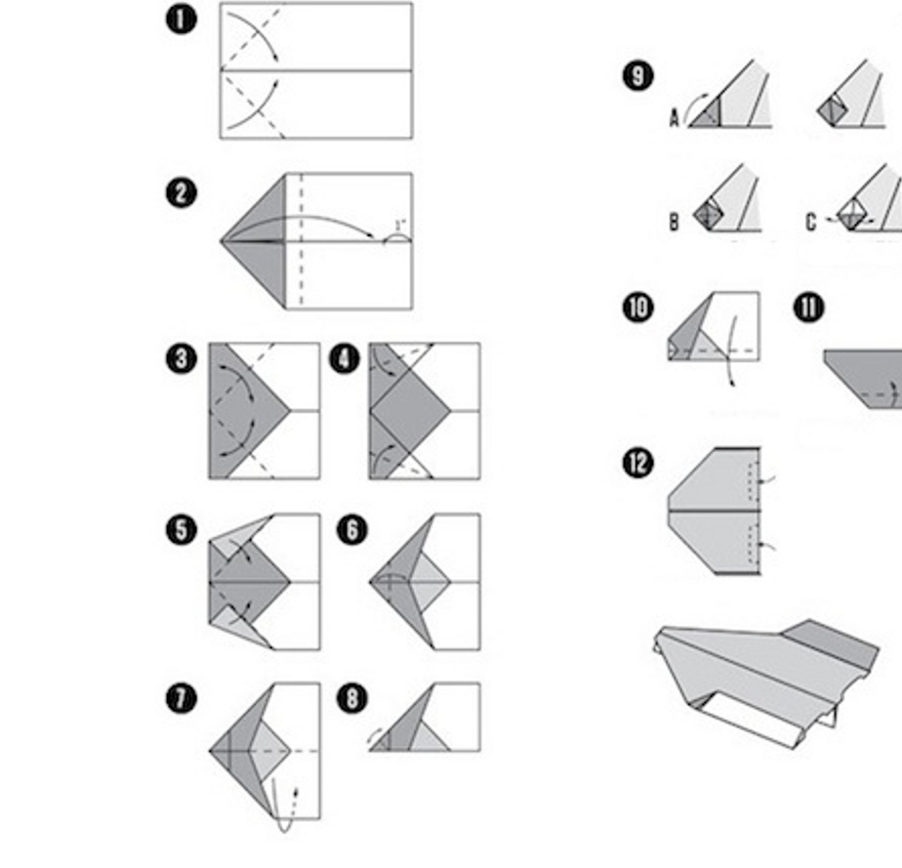
Самолетик Такуо Тоды имеет огромны крылья. Размах крыльев 19 см. После первого запуска я увидел весь потенциал данного самолетика. И я могу с уверенностью сказать, что данным самолетиком можно поставить рекорд на время полета. А вот скорость его меньше, чем у самолетика №3.
Вывод: Бумажный самолетик, которым поставили рекорд шикарен. Из минусов хочу выделить сложность в сборке. В остальном самолет хорошо сбалансирован.
УСТАНОВКА ЗАПУСКА БУМАЖНЫХ САМОЛЕТИКОВ
Материал: бумага А4 и резинка
Способ сбора:
1. Складываем бумагу гармошкой, оставив посередине большую часть от бумаги.
2. Ножницами режем ямку для резинки.
3. Натягиваем резину к другому концу установки.
ВЫВОД ПО ВТОРОЙ ГЛАВЕ
Можно сделать вывод о том, что лётные характеристики самолёта действительно зависят от его формы. Таким образом, гипотеза подтвердилась. В результате моего исследования, я ознакомился с различными моделями бумажных самолетов. Они отличаются между собой сложностью складывания, дальностью и высотой полета, продолжительностью полета, что подтвердилось в ходе экспериментов. Складывая модели бумажных самолетиков, я изучал при этом основы аэродинамики (запуская самолетики в воздух, я наблюдал за их полетом).
Самолетики могут летать по-разному одни быстрее, другие выше и так далее. Наблюдая, как они летят у меня, появлялось чувство радости. В процессе работы я определил ещё один фактор, влияющий на полёт самолётика. Это - аккуратность складывания бумаги.

ЗАКЛЮЧЕНИЕ
В заключении хотелось бы сказать, что, поставленная цель мною достигнута, задачи исследовательской работы выполнены.
Аэродинамика интересный раздел физики. Он меня заинтересовал, что помогало мне при написании данного проекта. Благодаря данному исследованию я подтвердил свою гипотезу экспериментальным путем.

ЛИТЕРАТУРА
- https://www.youtube.com/watch?v=bxqySyO49q4&t=28s | Tutorial 2009 guinness record paper airplane it fly 27.9 s (Takuo Toda) [hand launch]
- https://terrakid.ru/установка-для-запуска-бумажных-самол/ | Установка для запуска бумажных самолетиков
- https://delta.faiwer.ru/content/147osnovnyie_harakteristiki_kryila_grafiki_i_polyaryi | Полная аэродинамическая сила.
- https://ru.wikipedia.org/wiki/Угол_атаки | Угол атаки
- https://ru.wikipedia.org/wiki/Подъёмная_сила | Подъемная сила
- https://masterok.livejournal.com/6604499.html | Какой самолет появился раньше: настоящий или бумажный?
- http://lib.ulstu.ru/venec/disk/2014/Starikov_1.pdf | ВВЕДЕНИЕ

